IP-адрес -> xxx.xxx.xxx.xxx -> 4 * 8 = 32 бита

111.64.123.59

Число подсетей

8000

Число узлов

1985

1. Определение класса сети

217.19.221.153

**111**.64.123.59 ->

1-126 -> класс А

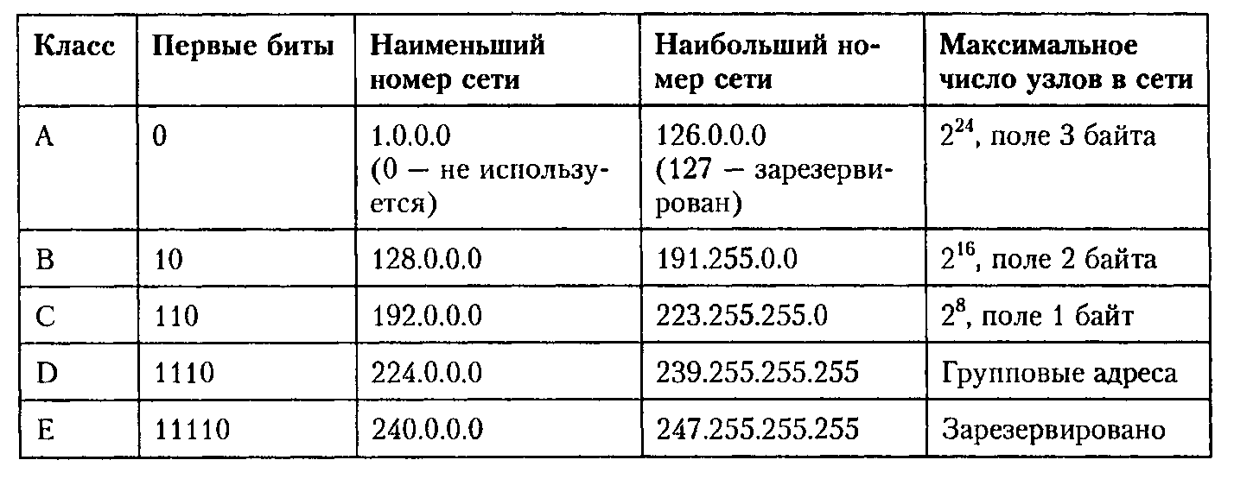

Номер сети – 111.0.0.0

Номер узла – 0.64.123.59

Стандартная маска (для класса А) – 111.0.0.0

Расчет маски подсети:

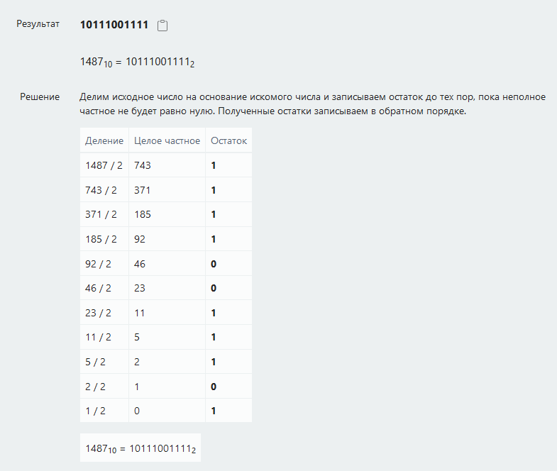

Подсети: 8000 + 2 = 8002 = 1111101000010 -> 13 чисел = 13 бит

Узлы: 1985 + 2 = 1987 = 11111000011 -> 11 чисел = 11 бит

13 + 11 = 24 бит.

24 = 32 – 8 = 24.

Расчет маски подсети:

Расчет маски сети – (111.0.0.0) -> 255.0.0.0

**За каждый бит от размера подсетей добавим 1, за каждый бит узлов – 0.**

Маска подсети: 11111111. **11111111.11111000.00000000 ->**

**255.255.248.000**

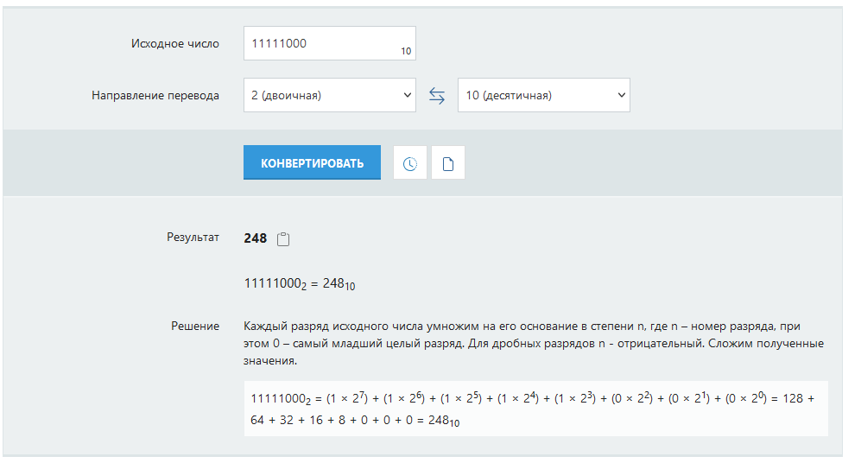

1. Расчет IP-адресов конкретных подсетей

Номера подсетей и узлов в них

№643-1512, №1992-756, №6653-278

Нужно использовать 13 битов для подсети, поэтому слева дописываем нули к числу, если не хватает до 13. После чего дописываем нули до конца последнего октета.

Подсеть 643

643 -> 1010000011 (10 чисел)

IP-адрес подсети №643: 111.*000***10100.00011**000.0 -> 111.20.24.0

1992 -> 11111001000 (11 чисел)

IP-адрес подсети №1992: 111.*00***111110.01000**000.0 -> 111.62.64.0

6653 -> 1100111111101 (13 чисел)

IP-адрес подсети №6653: 111.**11001111.11101**000.0 -> 111.207.232.0

1. Расчет IP-адресов конкретных узлов в конкретных подсетях

Для того, чтобы определить IP-адрес конкретного узла в конкретной подсети, необходимо провести операцию логического ИЛИ с октетами, которые задействованы в номере узла (в нашем случае 2, 3 и 4, ведь сеть класса А)

Узел 1512

1512 -> 10111101000 (11 чисел)

Для проведения логического ИЛИ для начала выпишем в двоичном виде три октета (для подсети 643), затем двоичный вид нашего числа и слева припишем недостающее количество нулей. Затем в результат мы пишем 0, если в этом месте в обоих числах стоит 0; иначе ставим 1.

00010100 00011000 00000000

00000000 00000101 11101000

00010100 00011101 11101000

Теперь запишем все три октета после номера сети: 111.00010100.00011101.11101000 -> 111.20.29.232

Проведём так с оставшимися

Узел 756

756 -> 1011110100 (10 чисел)

00111110 01000000 00000000

00000000 00000010 11110100

00111110 01000010 11110100

111.00111110.01000010.11110100 -> 111.62.66.244

Узел 278

278 -> 100010110 (9 чисел)

11001111 11101000 00000000

00000000 00000001 00010110

11001111 11101001 00010110

111.11001111.11101001.00010110 -> 111.207.233.22

5. Найдём номер узла и номер подсети, который задаёт исходный IP-адрес в соотв. с рассчитанной маской подсети

Мы знаем, что у нас отводится 13 бит под подсети и 11 бит под узлы. Распишем 2-4 октеты в двоичном виде (первый не нужен, ибо у нас класса А).

111.64.123.59 -> 111.01000000.01111011.00111011

Первые 13 бит отводятся под номер подсети, оставшиеся 11 бит — под номер узла в ней

Номер подсети: 0100000001111 -> 2063

Номер узла: 01100111011 -> 827